|  |  |  |
| --- | --- | --- |
| **{OGRETIM_YILI} EĞİTİM ÖĞRETİM YILI**  **{OKUL_ADI}**  **11. SINIF FİZİK DERSİ 2. DÖNEM 1. YAZILI SORULARI** | | |
| **Adı:**  **Soyadı:** | **Sınıfı: 11/…**  **No:** | **Aldığı Not:** |

**1-)**

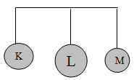

Şekildeki K,L ve M iletken kürelerinin yarıçapları sırasıyla r,  3r,  2r   yükleri ise 2q , -6q ve 8q dur. L küresi yalıtkan ipinden tutularak önce K’ya daha sonra M’ye dokunduruluyor.

**Buna göre kürelerin son yük durumları nasıl olur?**

**2)**

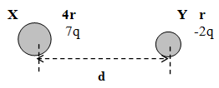

Yarıçapı 4r olan X küresi ile yarıçapı r olan Y küresi birbirlerine d uzaklığında iken elektriksel etkileşme kuvveti F1 dir. Küreler birbirlerine dokundurulup aralarındaki uzaklık 2d’ ye çıkarıldığında ise elektriksel kuvvet F2 olmaktadır.

**Buna göre; F1 / F2 oranı kaçtır?(Her iki durum için de kuvvetlerin yönlerini gösteriniz.)**

**3-)**

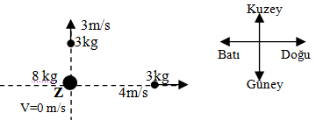

Z noktasında durmakta olan 8 kg’ lık bir cisim iç patlama sonucu üç parçaya ayrılıyor.

**Parçalardan ikisinin hareket yönleri ve hızları şekildeki gibi olduğuna göre, üçüncü parça hangi yönde kaç m/s’lik hızla fırlamıştır?**

**4-)**

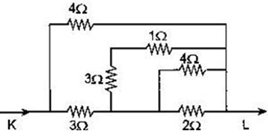

**Şekildeki devrede K ile L noktaları arasında eşdeğer direnç kaç https://bilgiyelpazesi.com/egitim_ogretim/yazili_sorulari_yazili_arsivi/fizik_yazili_sorulari/fizik_yazili_11_2_1/fizik_11_sinif_2_donem_1_yazili_6_dosyalar/image005.gif dur?**

**5-)**

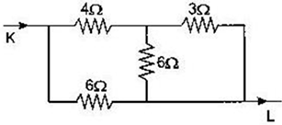

**Şekildeki devrede K ile L noktaları arasında eşdeğer direnç kaç https://bilgiyelpazesi.com/egitim_ogretim/yazili_sorulari_yazili_arsivi/fizik_yazili_sorulari/fizik_yazili_11_2_1/fizik_11_sinif_2_donem_1_yazili_6_dosyalar/image005.gif dur ?**

**6-)**

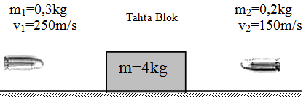

Şekildeki gibi sürtünmesiz yatay düzlem üzerinde duran 4 kg kütleli bir tahta bloğa, aynı doğrultu üzerinde ve ters yönde gelen iki mermi aynı anda çarpıp saplanıyor.

**Çarpmadan** **sonra mermiler ve blok beraber hareket ettiklerine göre; hangi yönde ve kaç m/s’lik hızla hareket ederler?**

**7-)  Direnci 10  olan 5 metre boyundaki iletken telin kütlesi değiştirilmeden boyu 20 metre yapılırsa, son durumdaki direnci kaç  olur ?**

**8-)**

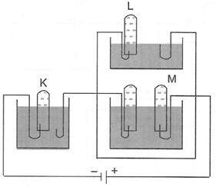

**Suyun elektrolizi için kurulan şekildeki devrede  L tüpünde 120 cm3 gaz toplandığına göre K ve M tüplerinde hangi gazdan kaç cm3 toplanır ?**

**9-)**

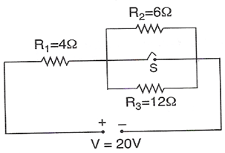

Şekilde S anahtarı açık konumda iken R1 direncinden geçen akım i1, kapalı konumda iken ise i2 olmaktadır.

**Buna göre i2 / i1  oranı nedir?**

**10-)**

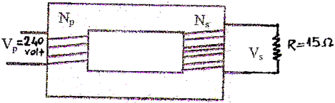

Verimi %100 olan şekildeki transformatörün primer sarım sayısı sekonder sarım sayısının 8 katıdır.

**Primer devreye 240 volt gerilim uygulanırsa R direncinden kaç amper akım geçer?**

**BAŞARILAR DİLERİM…**

**{OGRETMEN_ADI}**

[**https://www.soruindir.net**](https://www.soruindir.net)